Математическое моделирование
  - Лабораторная работа № 5
Метвалли Ахмед Фарг Набеех
Содержание

1. Цель работы
Исследовать динамику модели типа «хищник–жертва» и проанализировать её поведение.

2. Задание
- Построить зависимость $x\left(y\right)$, а также графики $x\left(t\right)$ и $y\left(t\right)$
- Определить стационарные состояния системы

3. Выполнение лабораторной работы

3.1 Теоретические сведения
В рамках данной работы анализируется классическая модель взаимодействия двух популяций — хищников и жертв.
Пусть $X$ — численность хищников, а $Y$ — численность жертв. Предполагается, что система подчиняется следующим условиям (модель Лотки–Вольтерры):
- Численности популяций зависят исключительно от времени (пространственная неоднородность не учитывается)
- При отсутствии взаимодействия жертвы растут по экспоненциальному закону, а хищники вымирают
- Естественная смертность жертв и естественное размножение хищников пренебрежимо малы
- Ограниченность ресурсов не учитывается
- Рост жертв уменьшается пропорционально числу хищников
Математическая модель имеет вид:
$$\left\{\begin{matrix}\frac{dx}{dt}=−ax\left(t\right)+bx\left(t\right)y\left(t\right) \\ \frac{dy}{dt}=cy\left(t\right)−dx\left(t\right)y\left(t\right)\end{matrix}\right.$$
Здесь параметры имеют следующий смысл:
$a$ — коэффициент гибели хищников,
$b$ — коэффициент прироста хищников за счёт питания,
$c$ — коэффициент роста жертв,
$d$ — коэффициент убыли жертв.
Особое значение имеет равновесное состояние, при котором численности не изменяются со временем:
$$\frac{dx}{dt}=0, \frac{dy}{dt}=0$$
При условии $x>0$, $y>0$ получаем:
$$x_{0}=\frac{a}{b}, y_{0}=\frac{c}{d}$$

3.2 Задача
Рассмотрим систему:
$$\left\{\begin{matrix}\frac{dx}{dt}=−0.25x\left(t\right)+0.025x\left(t\right)y\left(t\right) \\ \frac{dy}{dt}=0.45y\left(t\right)−0.045x\left(t\right)y\left(t\right)\end{matrix}\right.$$
Необходимо:
- построить графики $x\left(t\right)$ и $y\left(t\right)$
- изобразить фазовую траекторию
- использовать начальные условия $x_{0}=8$, $y_{0}=11$
- определить стационарное состояние
Равновесие системы:
$$x_{0}=\frac{a}{b}=10, y_{0}=\frac{c}{d}=10$$
Для численного решения применялись внешние программные модули:

4. Модель хищник-жертва: численное решение и визуализация
Цель: решить систему ОДУ Лотки–Вольтерры, построить графики изменения популяций во времени, построить фазовый портрет, сохранить изображения и таблицу с результатами.

4.1 Инициализация проекта и загрузка пакетов
using DrWatson
@quickactivate "project"
using DifferentialEquations
using Plots
using DataFrames
using CSV
using JLD2
script_name = isempty(PROGRAM_FILE) ? "interactive" : splitext(basename(PROGRAM_FILE))[1]
mkpath(plotsdir(script_name))
mkpath(datadir(script_name))

4.2 Начальные условия и временной интервал
x0 = 8.0
y0 = 11.0
u0 = [x0, y0]
t0 = 0.0
tmax = 150.0
tspan = (t0, tmax)

4.3 Параметры модели
a = 0.25
b = 0.025
c = 0.45
d = 0.045
p = (a = a, b = b, c = c, d = d)

4.4 Определение модели
x(t) — численность жертв y(t) — численность хищников
dx/dt = -ax + bxy dy/dt = cy - dxy
function predator_prey!(dy, y, p, t)
dy[1] = -p.a * y[1] + p.b * y[1] * y[2]
dy[2] = p.c * y[2] - p.d * y[1] * y[2]
end

4.5 Утилита: один прогон (решение, таблица, графики, сохранение)
function run_case(case_name; model!, u0, tspan, p, nt=1000)
— Сетка по времени —
tgrid = collect(LinRange(tspan[1], tspan[2], nt))
— Решение ОДУ —
prob = ODEProblem(model!, u0, tspan, p)
sol = solve(prob, Tsit5(), saveat=tgrid)
— Таблица с результатами —
df = DataFrame(
t = sol.t,
x = first.(sol.u),
y = last.(sol.u)
)
— График x(t) и y(t) —
plt_time = plot(
sol,
xlabel = "t",
ylabel = "Численность",
label = ["x(t) — жертвы" "y(t) — хищники"],
lw = 2,
title = "Динамика популяций — $case_name",
legend = :topright
)
— Фазовый портрет —
plt_phase = plot(
sol,
idxs = (1, 2),
xlabel = "x",
ylabel = "y",
lw = 2,
label = "Фазовая траектория",
title = "Фазовый портрет — $case_name",
legend = :topright
)
— Сохранение графиков —
savefig(plt_time, plotsdir(script_name, "$(case_name)_time.png"))
savefig(plt_phase, plotsdir(script_name, "$(case_name)_phase.png"))
— Сохранение таблицы —
CSV.write(datadir(script_name, "table_$(case_name).csv"), df)
— Сохранение данных в JLD2 —
@save datadir(script_name, "data_$(case_name).jld2") df p u0 tspan nt
return (sol = sol, df = df, plt_time = plt_time, plt_phase = plt_phase)
end

4.6 Запуск модели
res = run_case(
"predator_prey";
model! = predator_prey!,
u0 = u0,
tspan = tspan,
p = p,
nt = 1000
)

4.7 Вывод первых строк таблицы
println("Первые 5 строк таблицы результатов:")
println(first(res.df, 5))

4.8 Показать график в интерактивной среде
res.plt_time

5. Параметрическое исследование модели хищник-жертва

5.1 Активация проекта и загрузка пакетов
using DrWatson
@quickactivate "project"
using DifferentialEquations
using DataFrames
using Plots
using JLD2
using BenchmarkTools
using CSV

5.2 Установка каталогов
script_name = isempty(PROGRAM_FILE) ? "interactive" : splitext(basename(PROGRAM_FILE))[1]
mkpath(plotsdir(script_name))
mkpath(datadir(script_name))

5.3 Определение моделей
Первая система (базовая модель Лотки–Вольтерры): dx/dt = -ax + bxy dy/dt = cy - dxy
function syst_base!(dy, y, p, t)
dy[1] = -p.a * y[1] + p.b * y[1] * y[2]
dy[2] = p.c * y[2] - p.d * y[1] * y[2]
end
Вторая система (усложнённая модель с внутривидовым ограничением жертв): dx/dt = -ax + bxy - kx^2 dy/dt = cy - dx*y
function syst_extended!(dy, y, p, t)
dy[1] = -p.a * y[1] + p.b * y[1] * y[2] - p.k * y[1]^2
dy[2] = p.c * y[2] - p.d * y[1] * y[2]
end

5.4 Базовые параметры в Dict
model_type управляет выбором системы: :base -> классическая модель :extended -> модель с дополнительным нелинейным членом -k*x^2
base_params = Dict(
:x0 => 8.0,
:y0 => 11.0,
:tspan => (0.0, 150.0),
:nt => 1000,
:model_type => :base, # :base или :extended
Параметры базовой модели
:a => 0.25,
:b => 0.025,
:c => 0.45,
:d => 0.045,
Дополнительный параметр расширенной модели
:k => 0.002,
:solver => Tsit5(),
:experiment_name => "base_experiment"
)
println("Базовые параметры эксперимента:")
for (key, value) in base_params
println(" $key = $value")
end

5.5 Функция-обертка для запуска одного эксперимента
function run_single_experiment(params::Dict)
x0 = params[:x0]
y0 = params[:y0]
tspan = params[:tspan]
nt = params[:nt]
model_type = params[:model_type]
a = params[:a]
b = params[:b]
c = params[:c]
d = params[:d]
k = params[:k]
solver = params[:solver]
u0 = [x0, y0]
tgrid = collect(LinRange(tspan[1], tspan[2], nt))
if model_type == :base
p = (a = a, b = b, c = c, d = d)
prob = ODEProblem(syst_base!, u0, tspan, p)
else
p = (a = a, b = b, c = c, d = d, k = k)
prob = ODEProblem(syst_extended!, u0, tspan, p)
end
sol = solve(prob, solver; saveat = tgrid)
x_vals = first.(sol.u)
y_vals = last.(sol.u)
— Мини-анализ —
x_final = x_vals[end]
y_final = y_vals[end]
x_max = maximum(x_vals)
y_max = maximum(y_vals)
x_min = minimum(x_vals)
y_min = minimum(y_vals)
x_mean = mean(x_vals)
y_mean = mean(y_vals)
norm_final = sqrt(x_final^2 + y_final^2)
return Dict(
"solution" => sol,
"t_points" => sol.t,
"x_values" => x_vals,
"y_values" => y_vals,
"x_final" => x_final,
"y_final" => y_final,
"x_max" => x_max,
"y_max" => y_max,
"x_min" => x_min,
"y_min" => y_min,
"x_mean" => x_mean,
"y_mean" => y_mean,
"norm_final" => norm_final,
"parameters" => params
)
end

5.6 Запуск базового эксперимента
data_base, path_base = produce_or_load(
datadir(script_name, "single"),
base_params,
run_single_experiment;
prefix = "ode",
tag = false,
verbose = true
)
println("\nРезультаты базового эксперимента:")
println(" x_final: ", data_base["x_final"])
println(" y_final: ", data_base["y_final"])
println(" x_max: ", data_base["x_max"])
println(" y_max: ", data_base["y_max"])
println(" x_min: ", data_base["x_min"])
println(" y_min: ", data_base["y_min"])
println(" x_mean: ", round(data_base["x_mean"]; digits = 4))
println(" y_mean: ", round(data_base["y_mean"]; digits = 4))
println(" norm_final: ", round(data_base["norm_final"]; digits = 4))
println(" Файл результатов: ", path_base)

5.7 Визуализация базового эксперимента
p1 = plot(
data_base["t_points"], data_base["x_values"],
label = "x(t) — жертвы",
xlabel = "t",
ylabel = "Численность",
title = "Базовый эксперимент (model_type=$(base_params[:model_type]))",
lw = 2,
legend = :topright,
grid = true
)
plot!(
p1,
data_base["t_points"], data_base["y_values"],
label = "y(t) — хищники",
lw = 2
)
savefig(p1, plotsdir(script_name, "single_experiment_base.png"))

5.8 Фазовый портрет базового эксперимента
p2 = plot(
data_base["x_values"], data_base["y_values"],
xlabel = "x",
ylabel = "y",
label = "Фазовая траектория",
title = "Фазовый портрет (model_type=$(base_params[:model_type]))",
lw = 2,
legend = :topright,
grid = true
)
savefig(p2, plotsdir(script_name, "single_experiment_base_phase.png"))

5.9 Второй базовый эксперимент (расширенная система)
base_params2 = copy(base_params)
base_params2[:model_type] = :extended
base_params2[:experiment_name] = "base_experiment_extended"
data_base2, path_base2 = produce_or_load(
datadir(script_name, "single"),
base_params2,
run_single_experiment;
prefix = "ode",
tag = false,
verbose = true
)
println("\nРезультаты второго базового эксперимента:")
println(" x_final: ", data_base2["x_final"])
println(" y_final: ", data_base2["y_final"])
println(" x_max: ", data_base2["x_max"])
println(" y_max: ", data_base2["y_max"])
println(" x_min: ", data_base2["x_min"])
println(" y_min: ", data_base2["y_min"])
println(" x_mean: ", round(data_base2["x_mean"]; digits = 4))
println(" y_mean: ", round(data_base2["y_mean"]; digits = 4))
println(" norm_final: ", round(data_base2["norm_final"]; digits = 4))
println(" Файл результатов: ", path_base2)
p3 = plot(
data_base2["t_points"], data_base2["x_values"],
label = "x(t) — жертвы",
xlabel = "t",
ylabel = "Численность",
title = "Базовый эксперимент (model_type=$(base_params2[:model_type]))",
lw = 2,
legend = :topright,
grid = true
)
plot!(
p3,
data_base2["t_points"], data_base2["y_values"],
label = "y(t) — хищники",
lw = 2
)
savefig(p3, plotsdir(script_name, "single_experiment_extended.png"))
p4 = plot(
data_base2["x_values"], data_base2["y_values"],
xlabel = "x",
ylabel = "y",
label = "Фазовая траектория",
title = "Фазовый портрет (model_type=$(base_params2[:model_type]))",
lw = 2,
legend = :topright,
grid = true
)
savefig(p4, plotsdir(script_name, "single_experiment_extended_phase.png"))

5.10 Параметрическое сканирование
Сканируем: - для базовой модели параметр a - для расширенной модели параметр k
param_grid = Dict(
:x0 => [8.0],
:y0 => [11.0],
:tspan => [(0.0, 150.0)],
:nt => [1000],
:model_type => [:base, :extended],
:a => [0.15, 0.25, 0.35, 0.50],
:b => [0.025],
:c => [0.45],
:d => [0.045],
:k => [0.0, 0.001, 0.002, 0.005],
:solver => [Tsit5()],
:experiment_name => ["parametric_scan"]
)
all_params = dict_list(param_grid)
println("\n" * "="^60)
println("ПАРАМЕТРИЧЕСКОЕ СКАНИРОВАНИЕ")
println("Всего комбинаций параметров: ", length(all_params))
println("Исследуемые model_type: ", param_grid[:model_type])
println("Исследуемые a: ", param_grid[:a])
println("Исследуемые k: ", param_grid[:k])
println("="^60)

5.11 Запуск всех экспериментов и сбор результатов
all_results = []
all_dfs = []
for (i, params) in enumerate(all_params)
println("Прогресс: $i/$(length(all_params)) | model_type=$(params[:model_type]) | a=$(params[:a]) | k=$(params[:k])")
data, path = produce_or_load(
datadir(script_name, "parametric_scan"),
params,
run_single_experiment;
prefix = "scan",
tag = false,
verbose = false
)
result_summary = merge(
params,
Dict(
:x_final => data["x_final"],
:y_final => data["y_final"],
:x_max => data["x_max"],
:y_max => data["y_max"],
:x_min => data["x_min"],
:y_min => data["y_min"],
:x_mean => data["x_mean"],
:y_mean => data["y_mean"],
:norm_final => data["norm_final"],
:filepath => path
)
)
push!(all_results, result_summary)
df = DataFrame(
t = data["t_points"],
x = data["x_values"],
y = data["y_values"],
model_type = fill(string(params[:model_type]), length(data["t_points"])),
a = fill(params[:a], length(data["t_points"])),
k = fill(params[:k], length(data["t_points"]))
)
push!(all_dfs, df)
end

5.12 Анализ результатов сканирования
results_df = DataFrame(all_results)
println("\nСводная таблица результатов (первые 10 строк):")
println(first(results_df, 10))
CSV.write(datadir(script_name, "results_summary.csv"), results_df)

5.13 Сравнительный график x(t)
p5 = plot(size = (950, 520), dpi = 150)
for params in all_params
data, _ = produce_or_load(
datadir(script_name, "parametric_scan"),
params,
run_single_experiment;
prefix = "scan",
tag = false,
verbose = false
)
label_text = params[:model_type] == :base ?
"base, a=$(params[:a])" :
"extended, k=$(params[:k])"
plot!(
p5,
data["t_points"], data["x_values"],
label = label_text,
lw = 2,
alpha = 0.8
)
end
plot!(
p5,
xlabel = "t",
ylabel = "x(t)",
title = "Сканирование: траектории x(t) для разных параметров",
legend = :outerright,
grid = true
)
savefig(p5, plotsdir(script_name, "parametric_scan_x_comparison.png"))

5.14 Сравнительный график y(t)
p6 = plot(size = (950, 520), dpi = 150)
for params in all_params
data, _ = produce_or_load(
datadir(script_name, "parametric_scan"),
params,
run_single_experiment;
prefix = "scan",
tag = false,
verbose = false
)
label_text = params[:model_type] == :base ?
"base, a=$(params[:a])" :
"extended, k=$(params[:k])"
plot!(
p6,
data["t_points"], data["y_values"],
label = label_text,
lw = 2,
alpha = 0.8
)
end
plot!(
p6,
xlabel = "t",
ylabel = "y(t)",
title = "Сканирование: траектории y(t) для разных параметров",
legend = :outerright,
grid = true
)
savefig(p6, plotsdir(script_name, "parametric_scan_y_comparison.png"))

5.15 Сравнительный фазовый портрет
p7 = plot(size = (950, 520), dpi = 150)
for params in all_params
data, _ = produce_or_load(
datadir(script_name, "parametric_scan"),
params,
run_single_experiment;
prefix = "scan",
tag = false,
verbose = false
)
label_text = params[:model_type] == :base ?
"base, a=$(params[:a])" :
"extended, k=$(params[:k])"
plot!(
p7,
data["x_values"], data["y_values"],
label = label_text,
lw = 2,
alpha = 0.8
)
end
plot!(
p7,
xlabel = "x",
ylabel = "y",
title = "Сканирование: фазовые траектории",
legend = :outerright,
grid = true
)
savefig(p7, plotsdir(script_name, "parametric_scan_phase_comparison.png"))

5.16 График зависимости norm_final от параметров
p8 = plot(size = (900, 520), dpi = 150)
base_sub = results_df[results_df.model_type .== :base, :]
extended_sub = results_df[results_df.model_type .== :extended, :]
if nrow(base_sub) > 0
plot!(
p8,
base_sub.a, base_sub.norm_final,
seriestype = :scatter,
label = "base"
)
end
if nrow(extended_sub) > 0
plot!(
p8,
extended_sub.k, extended_sub.norm_final,
seriestype = :scatter,
label = "extended"
)
end
plot!(
p8,
xlabel = "Параметр модели",
ylabel = "norm_final",
title = "Зависимость norm_final от параметров модели",
legend = :topleft,
grid = true
)
savefig(p8, plotsdir(script_name, "norm_final_vs_parameter.png"))

5.17 Бенчмаркинг
println("\n" * "="^60)
println("БЕНЧМАРКИНГ ДЛЯ РАЗНЫХ ПАРАМЕТРОВ")
println("="^60)
benchmark_results = []
for params in all_params
function benchmark_run()
u0 = [params[:x0], params[:y0]]
if params[:model_type] == :base
p = (a = params[:a], b = params[:b], c = params[:c], d = params[:d])
prob = ODEProblem(syst_base!, u0, params[:tspan], p)
else
p = (a = params[:a], b = params[:b], c = params[:c], d = params[:d], k = params[:k])
prob = ODEProblem(syst_extended!, u0, params[:tspan], p)
end
return solve(
prob,
params[:solver];
saveat = LinRange(params[:tspan][1], params[:tspan][2], params[:nt])
)
end
println("\nБенчмарк для model_type=$(params[:model_type]), a=$(params[:a]), k=$(params[:k]):")
bmark = @benchmark $benchmark_run() samples = 80 evals = 1
tsec = median(bmark).time / 1e9
println(" Медианное время: ", round(tsec; digits = 6), " сек")
push!(benchmark_results, (
model_type = string(params[:model_type]),
a = params[:a],
k = params[:k],
time = tsec
))
end
bench_df = DataFrame(benchmark_results)
CSV.write(datadir(script_name, "benchmark_results.csv"), bench_df)

5.18 График времени вычисления
p9 = plot(size = (900, 520), dpi = 150)
bench_base = bench_df[bench_df.model_type .== "base", :]
bench_extended = bench_df[bench_df.model_type .== "extended", :]
if nrow(bench_base) > 0
plot!(
p9,
bench_base.a, bench_base.time,
seriestype = :scatter,
label = "base"
)
end
if nrow(bench_extended) > 0
plot!(
p9,
bench_extended.k, bench_extended.time,
seriestype = :scatter,
label = "extended"
)
end
plot!(
p9,
xlabel = "Параметр модели",
ylabel = "Время вычисления, сек",
title = "Зависимость времени решения ODE от параметров модели",
legend = :topleft,
grid = true
)
savefig(p9, plotsdir(script_name, "computation_time_vs_parameter.png"))

5.19 Сохранение всех результатов
@save datadir(script_name, "all_results.jld2") base_params base_params2 param_grid all_params results_df bench_df
@save datadir(script_name, "all_plots.jld2") p1 p2 p3 p4 p5 p6 p7 p8 p9
println("\n" * "="^60)
println("ЛАБОРАТОРНАЯ РАБОТА ЗАВЕРШЕНА")
println("="^60)
println("\nРезультаты сохранены в:")
println(" • data/$(script_name)/single/ - базовые эксперименты")
println(" • data/$(script_name)/parametric_scan/ - параметрическое сканирование")
println(" • data/$(script_name)/results_summary.csv - сводная таблица")
println(" • data/$(script_name)/benchmark_results.csv - результаты бенчмаркинга")
println(" • data/$(script_name)/all_results.jld2 - сводные данные")
println(" • plots/$(script_name)/ - все графики")
println(" • data/$(script_name)/all_plots.jld2 - объекты графиков")

5.20 Базовые эксперименты

5.20.1 Базовая модель (model_type = base)
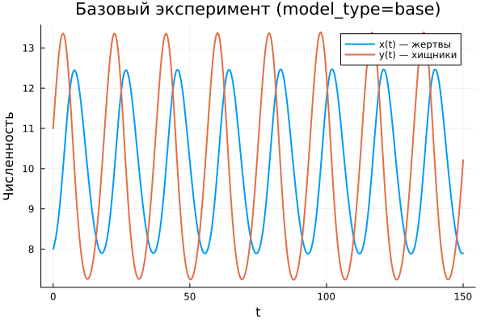
Базовая модель: зависимость x(t), y(t)
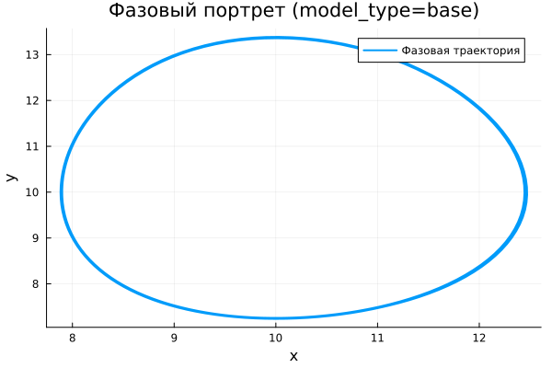
Базовая модель: фазовый портрет
В базовой постановке система демонстрирует устойчивые колебания. Функции $x\left(t\right)$ и $y\left(t\right)$ изменяются периодически, причём амплитуда практически не уменьшается со временем.
Такое поведение соответствует консервативной системе, в которой отсутствуют механизмы затухания. Популяции непрерывно колеблются вокруг некоторого среднего значения.
Фазовая траектория представляет собой замкнутую линию, что указывает на циклический характер динамики и отсутствие стремления к равновесию.

5.20.2 Расширенная модель (model_type = extended)
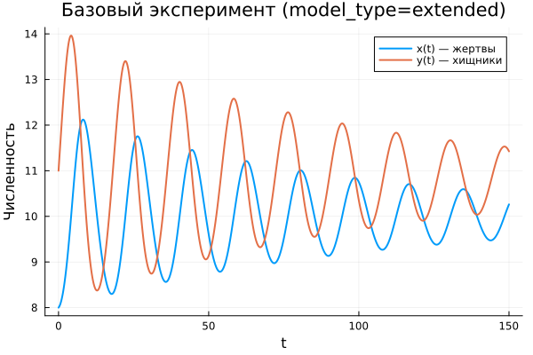
Расширенная модель: зависимость x(t), y(t)
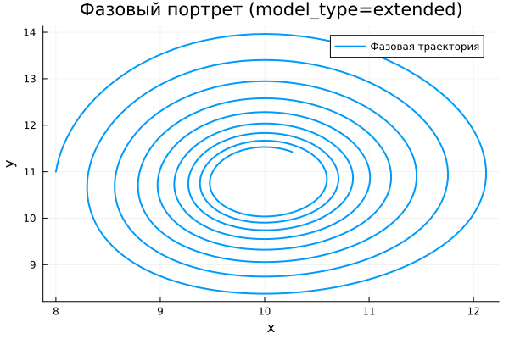
Расширенная модель: фазовый портрет
В модифицированной модели сохраняется колебательный характер, однако появляется затухание. Амплитуда колебаний постепенно уменьшается, и система стремится к устойчивому состоянию.
Причиной служит дополнительный член $−kx^{2}$, ограничивающий рост жертв. В результате динамика перестаёт быть консервативной.
Фазовый портрет имеет форму спирали, сходящейся к точке равновесия. Это свидетельствует о наличии устойчивого стационарного режима.
Таким образом, добавление нелинейного ограничения стабилизирует систему.

5.21 Параметрическое сканирование

5.21.1 Траектории $x\left(t\right)$ для различных параметров
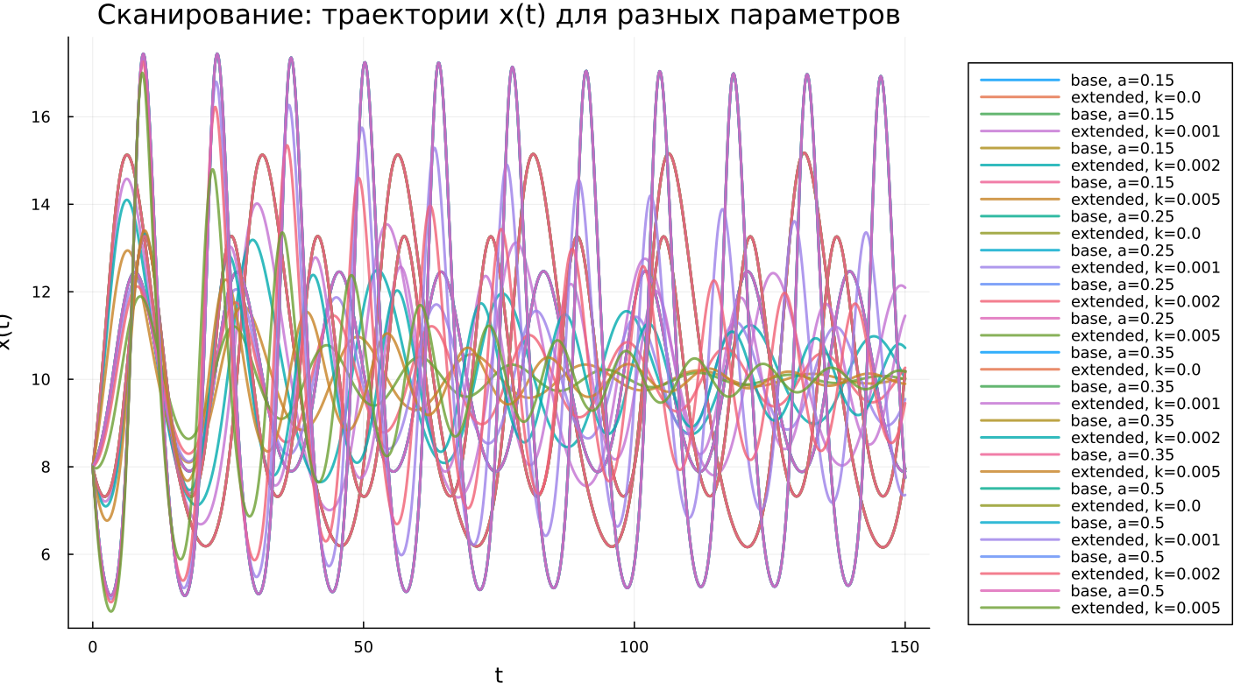
Сканирование траекторий x(t)
Проведено исследование чувствительности моделей к параметрам.
В базовой модели изменение $a$ влияет на форму колебаний: изменяются их частота и амплитуда, однако сам режим остаётся периодическим.
В расширенной модели параметр $k$ определяет скорость затухания. При его увеличении колебания быстрее исчезают, и система быстрее достигает равновесия.
Основные выводы:
- базовая модель сохраняет периодический режим
- расширенная модель демонстрирует затухание
- параметры регулируют характеристики динамики

5.21.2 Траектории $y\left(t\right)$ для различных параметров
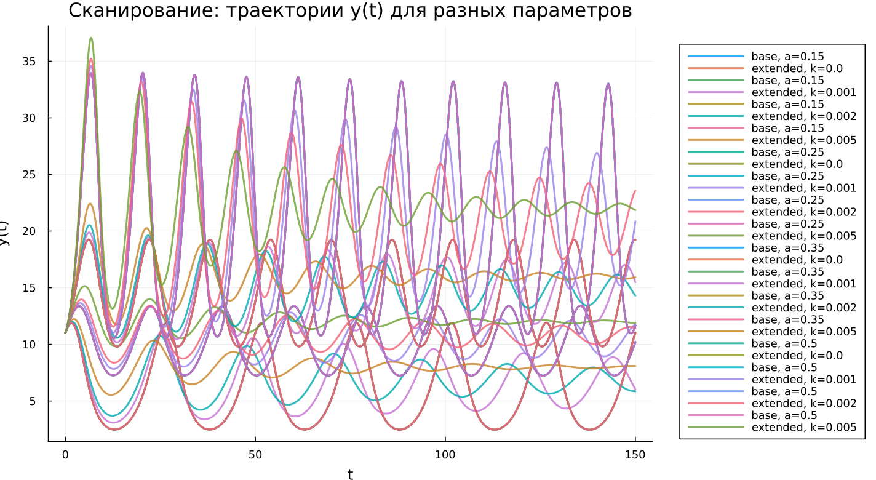
Сканирование траекторий y(t)
Анализ $y\left(t\right)$ подтверждает предыдущие выводы.
В базовой системе сохраняются устойчивые колебания. Изменение параметров влияет лишь на масштаб и форму кривых.
В расширенной системе наблюдается переход к стационарному состоянию с различной скоростью, зависящей от параметра $k$.

5.21.3 Фазовые траектории для различных параметров
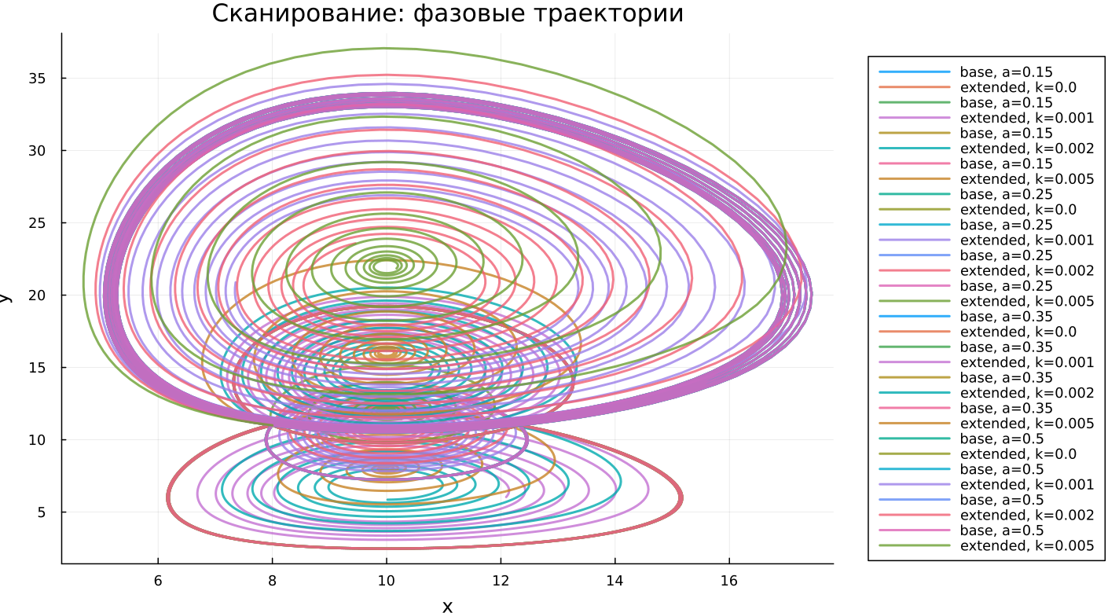
Сканирование фазовых траекторий
Фазовые портреты наглядно показывают различия между моделями.
Для базовой системы характерны замкнутые траектории, указывающие на циклическую динамику.
Для расширенной системы траектории имеют вид сходящихся спиралей, что свидетельствует о наличии устойчивого равновесия.

5.22 Анализ метрики norm_final
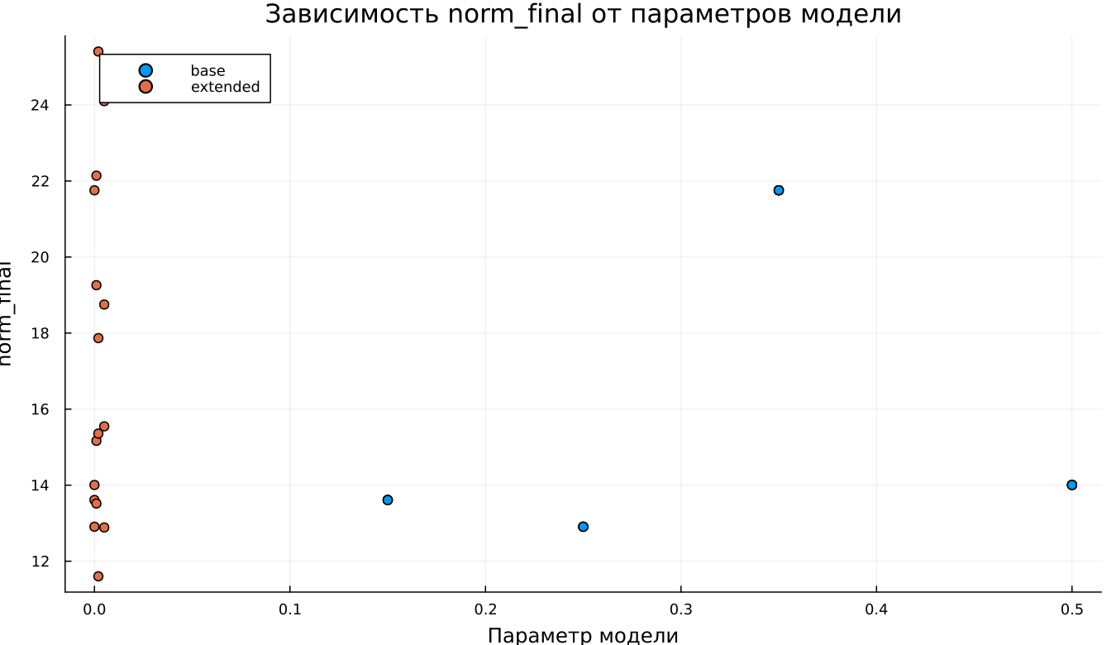
Зависимость norm_final
Используется показатель:
$$\text{norm_final}=\sqrt{x{\left(t_{final}\right)}^{2}+y{\left(t_{final}\right)}^{2}}$$
В базовой модели значение этой величины остаётся значительным и зависит от параметра $a$, так как система продолжает колебаться.
В расширенной модели значение метрики определяется положением устойчивого состояния, поскольку колебания затухают.

5.23 Время вычислений
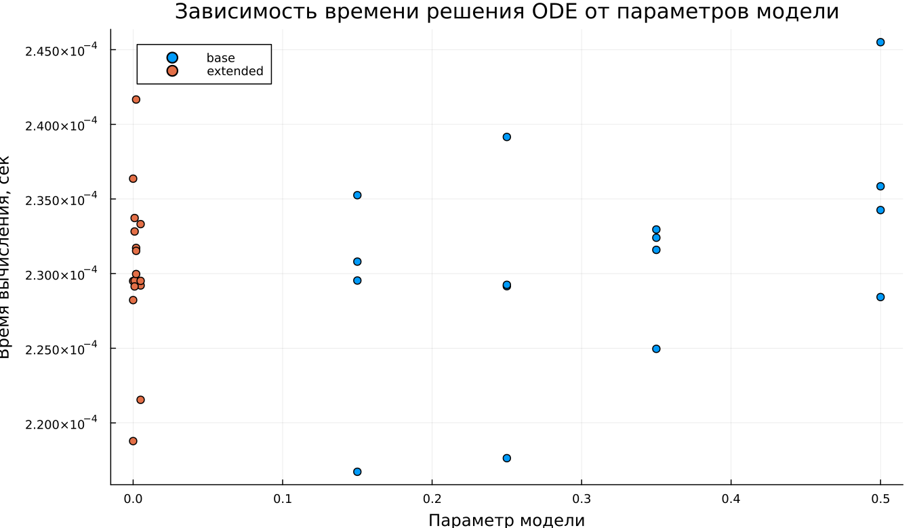
Зависимость времени вычисления
Численные эксперименты показывают, что время расчёта остаётся малым для всех случаев.
Изменение параметров $a$ и $k$ практически не влияет на вычислительную сложность.
Добавление нелинейного члена не приводит к заметному увеличению затрат времени, что подтверждает эффективность выбранного метода.

5.24 Выводы
- Базовая модель характеризуется устойчивыми периодическими колебаниями без затухания.
- Расширенная модель демонстрирует стабилизацию и выход к равновесию.
- Фазовые портреты отражают различие между циклическим и устойчивым поведением.
- Параметры системы влияют на форму и скорость динамики.
- Метрика $\text{norm_final}$ позволяет различать режимы движения.
- Численные методы обеспечивают быструю обработку даже при усложнении модели.

Список литературы
- Модель Лотки-Вольтерры
- Lotka-Volterra System

